沈阳市公安局2016年政府信息公开工作报告

2016年，沈阳市公安局认真贯彻《中华人民共和国政府信息公开条例》、中央、省、市《全面推进政务公开工作的意见》和《2016年政务公开工作要点》的各项要求，精心组织制定我局具体实施方案，组织协调各分、县（市）局和市局机关各单位，扎实有效推进政府信息公开工作。
一、公开政府信息情况
1.主动公开警务信息情况
将网站作为警务信息公开工作的第一平台,在市政务公开服务网上集中发布、更新警务信息290条，主动公开、及时更新率达到100%。其中，组织机构信息栏目更新信息5条，政策法规栏目发布信息18条，行政执法栏目发布信息19条，规划计划栏目发布信息8条，统计数据栏目发布信息4条，财务信息栏目发布信息6条，应急管理栏目发布信息14条，工作总结栏目发布信息4条，工作动态栏目发布信息196条，时政解读栏目发布信息11条，建议提案栏目发布信息2条，信息公开指南栏目发布信息1条，信息公开制度栏目发布信息1条，信息公开年度报告栏目发布信息1条。

通过不同渠道和方式公开信息6998条，其中，政府网站公开1513条，政务微博公开3165条，政务微信公开2320条。
回应公众关注热点或舆情1010次，其中，召开新闻发布会8次，政策解读稿件2次，微博回应事件1000次。
2.依申请公开政府信息情况
受理政府信息公开申请26件，其中，信函邮寄方式18件，网络申请方式8件，其中，电子邮件方式3件，市政府信息公开依申请受理平台5件，全部按时办结。

同意公开1件，同意部分公开1件；不同意公开16件，其中，涉及国家秘密1件，不属于政府信息公开范围15件；不属于本机关公开5件，自行撤销申请3件。

全年法人、自然人申请获取政府信息均免费提供。
3.公开部门预决算、三公经费信息、权责清单、行政执法公示、市场监管信息、转移落户人员服务信息
在政府门户网站上公开沈阳市公安局2016年度部门预算、2015年度部门决算，《市公安局权责清单》、《沈阳市公安局中介服务事项清单》、《沈阳市公安局行政执法主体资格公示表》、《沈阳市公安局行政自由裁量权适用规则及细化指导标准》和《沈阳市公安局行政执法人员名录库》。沈阳市公安局随机抽查清单、市场主体名录库和执法人员名录库、随机抽查工作细则及随机检查结果等信息公开工作严格按照规定时限完成，在市局门户网站公开。通过市局网上公安机关对流动人口积分落户政策内容、办事流程和办理居住证申领条件及程序、持有人享有的便利等进行发布和解读。
- 推进重大政策预公开
2015年12月初，我局组织市局机关有关单位和部门，初步制定了《沈阳市公安局2016年服务民生助推经济社会发展便民利民惠民百项承诺》（征求意见稿）。12月14日，市局召开新闻通报会，向社会公布《沈阳市公安局2016年服务民生助推经济社会发展便民利民惠民百项承诺》（征求意见稿），认真倾听人民群众的呼声，深入听取人民群众的意见和建议。自12月15日至12月29日，通过传真电话、信件和电子邮箱三种方式，征集市民群众对《百项承诺》的意见和建议132条，其中，传真电话28个，电子邮箱73条，信件31封。市民意见建议反映主要集中在打击刑事犯罪、安全防范、交通管理、治安热点问题整治等方面。经过全局上下的共同努力，最终确定《2016年服务民生服务民生助推经济社会发展便民利民惠民百项承诺》共计9个方面，103条承诺事项，并于2016年1月4日正式对外公布，并通过报纸、电视、网络及微博、微信多种新媒体广泛宣传。

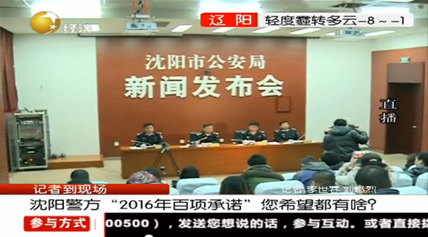

- 着力完善警民恳谈工作
制定出台了《进一步加强和改进全市各级公安机关警民恳谈工作的指导意见》，市局层面召开警民恳谈会3次。
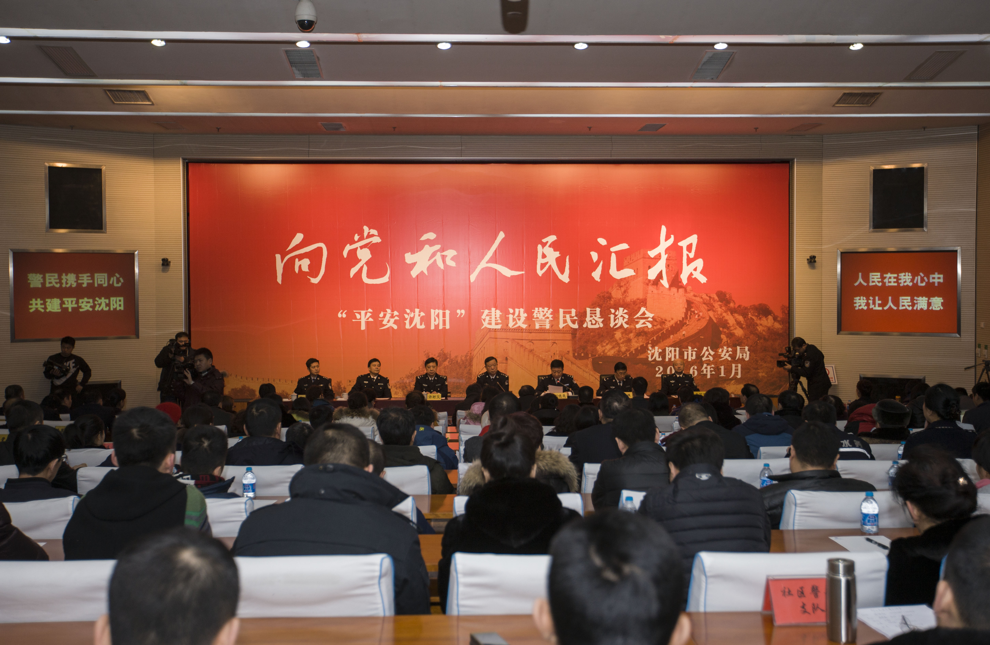

6.公开建议提案办理结果
我局涉及的建议提案公开信息为2条，均为市政府转办的重点建议，一件为“关于整治市内机动三轮车问题的建议”，另一件为“关于解决停车难问题的建议”。市公安局通过采取“一把手”负责制、扁平化督导制和全程跟踪落实等制度和措施，全力推进重点建议的办理，并在门户网站上将办复情况进行了摘要公开，提出重点建议的相关代表均对我局办理工作表示满意。
- 开展政策解读
2月5日，时任副市长、市公安局局长许文有做客沈阳网“微访谈”直播间，就广大市民关注的依法打击整治黑车违法犯罪专项行动工作情况接受了媒体记者的专题访谈。5月27日，我局颁布出台《沈阳市公安局服务经济发展50条措施》，5月30日，我局通过媒体发布相关政策解读信息，当晚及次日各媒体普遍予以报道。11月9日，副市长、市公安局党委书记、局长刘国秀接受《辽沈晚报》独家专访，向媒体介绍我局开展的招手就站、马上就办流动警务服务活动情况。

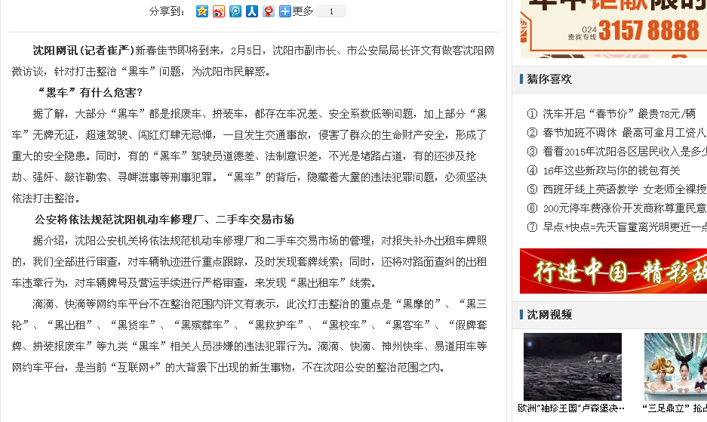

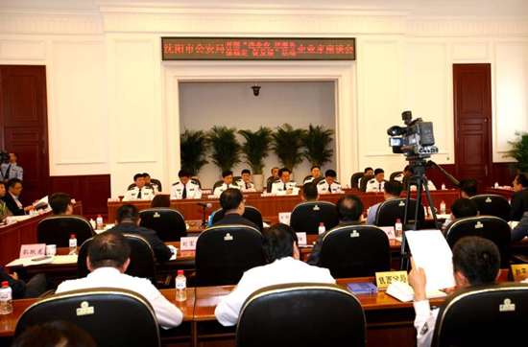

二、政府信息公开工作情况
1.建立领导和工作机构
成立了由市局党委书记、局长任组长，其他党委委员为成员的市局警务信息公开工作领导小组，指挥中心作为全局警务信息公开工作的主管部门，负责推进、指导、协调、监督全局的警务信息公开工作。
2.建立相关工作制度
转发了国家、省和市贯彻《条例》的有关文件，并结合实际，建立相关的工作机制。制定了《沈阳市公安局警务公开工作规定》、《沈阳市公安局办理依申请公开警务信息工作制度（试行）》等涉及警务信息发布协调、保密审查和依申请公开等多项制度。同时，建立了依申请公开具体工作流程，市局相关部门为依申请公开警务信息工作的受理部门(由各单位警务公开部门具体办理)，代表沈阳市公安局受理相关依申请公开警务信息事项，是办理依申请公开警务信息工作的责任部门。
3.编制发布警务信息公开目录和指南
根据《条例》，结合《政府信息公开指导手册》的具体要求，编制了警务信息公开目录和指南，在市政务公开服务网上发布，并及时更新。
4.完善政府信息发布渠道
按照《条例》要求，在窗口单位开辟专门区域，添置查阅、复印等设备，设置警务信息查阅场所，方便公众查阅。通过在市局档案馆设置触摸屏；在全局所有窗口单位设立警务信息公开栏，丰富和拓展政府信息公开渠道。接待查阅2089人（次）。开展“5.15政务公开日”等一系列宣传活动，接待咨询人数5000余人（次），发放宣传单（册）10000余份。
三、存在问题及下步打算
2016年，全局政府信息公开工作取得了一定的成绩, 仍存在部分单位（部门）工作人员的办理依申请政府信息公开业务能力还需有效提升。下一步，将组织开展依申请政府信息公开办理工作专题业务培训，切实规范依申请工作接收、登记、审核、答复归档等环节流程，进一步拓展依申请公开受理渠道，严格依法依规定做好答复工作，为申请人提供便捷服务。
2017年，深入贯彻落实《中华人民共和国政府信息公开条例》，坚持公开为原则、不公开为例外，从解决人民群众最关心、最直接、最现实的执法办案、行政管理等方面入手，细化主动公开内容，扩大主动公开范围，实现警务信息公开社会效应最大化。在加强“5.15政务公开日”等已有公开载体基础上，紧密结合实际，着力拓宽政务公开渠道途径，不断增强政府信息公开时效，更好服务于经济社会发展。

2017年3月7日

